**Задание 1.**

a - расстояние от А до места встречи.

b - расстояние от Б до места встречи.

x - скорость "Жигулей".

Система:

a/80 = b/x

a = (32 + 18)x

b = 32 * 80

Подставляем a и b в первое уравнение;

получаем:

50x/80 = (32 × 80)/x

50x² = 32 × 80²

x = √4096

x = 64 (км/ч).

Ответ : 64км/ч

**Задание 2.**

Нужно, чтобы в коротком колене осталось как можно меньше масла, тогда в высокой трубке можно будет создать столб максимальной высоты, превышающей 4h. Для этого нужно наливать воду в правое колено. Так будет продолжаться до тех пор, пока уровень воды не достигнет 2h в правом колене, а уровень масла, соответственно, – 3hв левом. Последующее вытеснение масла невозможно, так как граница раздела масло-вода в правом колене станет выше соединительной трубки, и в левое колено начнёт поступать вода. Процесс добавления воды придётся прекратить, когда верхняя граница масла в правом колене достигнет верха колена. Условие равенства давлений на уровне соединительной трубки даёт:  
http://fizobraz.ru/f/072015_1.png  
откуда x = 0,25h. Окончательно, воды удалось налить 4,25h

Ответ: 4,25h

**Задание 3.**

Электрическое сопротивление слоя воды можно рассчитать по формуле

$R=r\frac{d}{S}=r\frac{d}{lh}$ 1)

где d – расстояние между цилиндрами, S – площадь поверхности контакта, l – длина окружности цилиндров, h – высота цилиндров. Согласно закону Джоуля-Ленца количество теплоты, выделившейся при прохождении электрического тока, равно

$Q=\frac{U^{2}}{Rt}t=\frac{{lhU}^{2}}{rd}$ 2)

где τ – время прохождения тока. Этого количества теплоты должно хватить для нагревания воды: Q

$$Q=mcDt=crlhdDt$$

Приравнивая выражения (1) и (2), находим время нагревания

$$t=\frac{Dtcrrd^{2}}{U^{2}}=609сек=10мин$$

Ответ : 10 мин

**Задание 4.**

Пусть сила тока, протекающего через резистор **R1**, равна **I2** (рис.).вна **I2** (рис.).

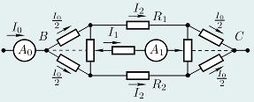

   В силу симметрии схемы относительно оси **BC** (пунктирная линия) сила тока, протекающего через **R2**, также равна **I2**. Сила тока, протекающего через остальные резисторы, легко находится из той же симметрии. Если схему «сложить» относительно осевой линии **BC**, то получится эквивалентная схема, представленная на рисунке.

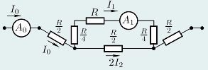

 Сопротивления резисторов в ней равны **R/2** и **R/4** из-за возникшего параллельного соединения резисторов сопротивлением **R** и **R/2** после операции «сложения». Ещё упростим схему (рис.).  
   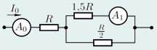

Поскольку в цепи, состоящей из двух параллельно соединённых резисторов, силы тока обратно пропорциональны их сопротивлениям, то

**I1/(2I2) = (R/2)/(1,5R)**,

откуда **3I1 = 2I2**.

   С другой стороны, **I1 + 2I2 = Io**.

   Отсюда находим **I1 = 0,25Io**.

Ответ : **0,25Io**

**Задание 5.**

Из невесомости блоков и нитей, найдём связь между силами натяжения нитей (рис. 19). Заметим, что равновесие может нарушиться как при опрокидывании доски относительно края обрыва, так и при подъёме правого края вверх. Расставим силы, действующие на доску и в системе. Из условия равновесия нижнего блока 4T = 4mg, или T = mg. Рассмотрим случай, когда доска опрокидывается влево (правый конец идёт вверх), тогда сила реакции опоры приложена к левому краю доски (N1 на рис. 19). Запишем правило моментов для сил, приложенных к левому краю доски, относительно этой точки: mg 7L 2 + 3mg(4L + x1) + T · 6L = 2T · 7L, откуда x1 = −5L2 < 0, то есть человек может на 2,5 м зайти от края обрыва влево

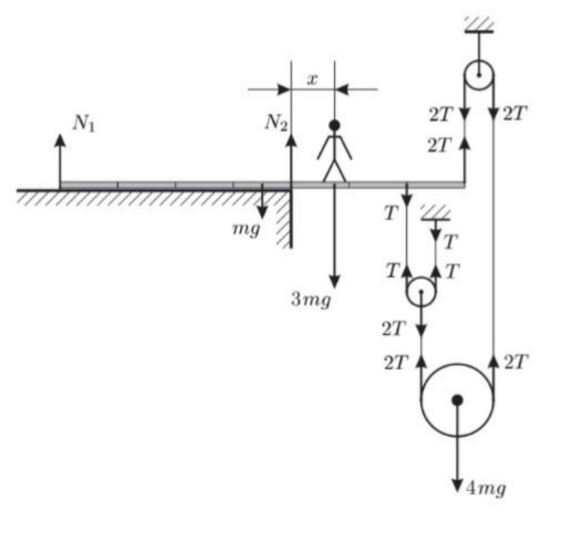

Теперь рассмотрим случай, когда доска опрокидывается вправо (правый конец идёт вниз), тогда сила реакции опоры приложена к точке, находящейся на расстоянии 4L от левого края доски (N2 на рис. 19). Запишем правило моментов для сил, приложенных к доске, относительно этой точки :

$$mg\frac{L}{2}+3T*3L=3mgx_{2}+T2L$$

откуда $x_{2}=\frac{3L}{2}>0$

то есть человек может на 1,5 м выйти вправо за край обрыва. При нахождении человека между этими крайними точками система будет в равновесии, а сила реакции опоры N будет приложена где-то между рассмотренными крайними моментами.